管理体系审核记录表
过程与活动、  抽样计划 | 涉及  条款 | 受审核部门：运营管理部 主管领导：金峰 陪同人员：李航泊、穆应应 | 判定
 |  | 审核员：李俐 审核时间：2020年12月19日-20日
审核条款：QEO:5.3组织的岗位、职责和权限、6.2质量目标
Q:7.1.3基础设施、7.1.4过程运行环境、7.1.5监视和测量资源、8.1运行策划和控制、8.3产品和服务的设计和开发不适用确认、8.5.1生产和服务提供的控制、8.5.2产品标识和可追朔性、8.5.3顾客或外部供方的财产、8.5.4产品防护、8.5.5交付后的活动 、8.5.6更改控制、8.6产品和服务的放行、8.7不合格输出的控制。
EO:6.1.2环境因素辨识与评价、6.1.4措施的策划、8.1运行策划和控制、8.2应急准备和响应；
（专业条款审核有李波的专业支持）
组织的岗位、职责和权限 | QEO:5.3 | 运营管理部按照公司领导要求，做好公司职能和岗位的具体确定，对从事供水厂运营，市政道路及基础设施的维护保养有关的管理、执行和验证人员规定其职责、权限及其相互关系，以实现公司管理方针和管理目标。  运营管理部负责人：金峰。在手册中确定了运营管理部的职能，人员职责、权限和相互关系。  询问运营管理部人员，基本清楚本部门职责。  现有上述管理人员配置满足要求，配有与工作相关的电脑、打/复印机、传真机等设施。 | Y
质量、环境与职业健康安全目标 | QEO:6.2 | 涉及运营管理部的质量、环境和职业健康安全管理目标及完成情况：  1）全年无重大人身伤亡、交通、火灾事故  2）全年无重大设备事故  3）合同履约率100%；  4）市政道路养护合格率100%；供水站运行合格率100%;  5）火灾发生为0  6）重要环境因素及职业健康安全控制绩效：98%  7）应急预案方案的准备和实施：100%  8）环保、安全所需资金准备及时率100%  抽查2020年2-3季度目标考核情况，已经达成目标。  统计人：薛宇航 审核：高翡 批准：严恪 日期：2020年12月1日 | Y
基础设施  过程运行环境  监视和测量资源管理管理 | Q7.1.3  Q7.1.4  Q7.1.5 | 组织提供的供水站运行服务，在手册中7.1.3中对基础设施，7.1.4过程运行环境，7.1.5中对监视和测量资源管理进行了规定；供水站地址为：陕西省西咸新区西咸国际文化教育园沣柳路；市政道路及基础设施的维护保养地址为：陕西省西咸新区沣西新城西咸国际文化教育园中央大街。  现场查看所涉及的设备情况，供水站过程中使用的设备：深水井水泵、多介质过滤器、活性炭过滤器、RO进水泵、反渗透机组、供水泵、砂碳反洗泵、PH计、电器及自动化控制系统等；市政道路及基础设施的维护保养过程中使用的设备：市政巡查车、对讲机、警示牌、伸缩围栏、反光路锥、铁锹、铁镐等；上述设备管理基本符合。  现场查看：公司管理手册7.1.4章节，规定了现场过程运行环境的控制要求。  供水站的现场，无温度/湿度/洁净度等特殊环境控制要求，查看的取水井、反渗透机组，环境整洁，通道宽畅，采光良好，作业区域划分清晰，按照储药库、设备房、膜处理间等区域划分，符合规定要求。  市政道路及基础设施的维护保养的现场，无温度/湿度/洁净度等特殊环境控制要求，查看的办公场所，环境整洁，通道宽畅，采光良好，区域划分清晰，符合规定要求。  提供了监视测量设备涉及PH计、钢卷尺、数字万用表等，询问计量器具管理情况，目前计量器具配备基本充分，日常由操作人员进行使用。仪器设备于2020年11月15日在陕西省计量科学研究院进行了校准。
运行策划和控制 | Q8.1 | 供水站和市政道路及基础设施维护实现的策划主要由运营管理部负责人完成，过程策划包含了实现产品所需达到的质量目标和要求，公司主要依据国家标准、客户要求，《电力行业数据灾备系统存储监控技术规范》DL/T 1597-2016、《电力行业信息化标准体系》DL/T 398-2010、生活饮用水水源水质标准CJ 3020-1993；生活饮用水样品采集技术规范DB11/T 1702-2019；生活饮用水卫生标准GB 5749-2006；生活饮用水标准检验方法总则GB/T 5750.1-2006、城镇道路养护技术规范CJJ 36-2016、城市道路养护技术规程(附条文说明)DGJ 08-1992-2000等进行供水站和市政道路及基础设施维护服务，编制了相应的过程文件：  编制了服务过程流程：供水站运营：地下水→深水泵→原水池→碳滤→砂滤→中间水池→保安过滤器→加压泵→RO膜过滤系统→清水池（消毒）→用户供水管网.  市政道路及基础设施维护：现场巡查-发现问题-反馈给城管局-城管局下发派工单-选择外包方实施维修（外包）-验收.  针对服务过程制定了作业指导书：《供水站作规程》《供水站制度》《市政道路与基础设施养护管理实施细则》等。规定了服务的验收准则；  对供水站和市政道路及基础设施维护服务设置了《供水站药剂入库登记表》、《供水站药剂使用记录》、《供水站工艺巡检记录》、《安全设施和异常应急汇报》、《市政道路巡查情况登记表》、《派工单》、《工程验收单》等；  资源的提供（包括人力、物力、办公设备设施、通讯工具、维护所需的设备实施等）。  策划的输出适合于组织的运行。  对于非预期变更，及时进行潜在后果评审，并告知相关人员，目前未发生。经识别企业外包过程为：市政维修、鱼污水疏通过程，按照标准8.4条款的要求进行管理控制。具体情况检8.4条款.
设计和开发 | Q8.3 | 组织编制了《设计开发控制程序》对设计开发过程的管理进行了规定，包括产品开发项目策划、产品开发输入、输出、验证确认等等进行了规定。  询问运营管理部负责人，表示目前没有项目需要进行设计和开发。各个项目的策划，一般直接通过在项目管理中进行体现。 | Y
产品和服务提供的控制  标识和追溯管理 | Q:8.5.1  Q8.5.2 | 公司产品服务主要为供水站和市政道路及基础设施维护实服务。  基本服务流程：  1、供水站运营：地下水→深水泵→原水池→碳滤→砂滤→中间水池→保安过滤器→加压泵→RO膜过滤系统→清水池（消毒）→用户供水管网。  2、市政道路及基础设施维护：现场巡查-发现问题-反馈给城管局-城管局下发派工单-选择外包方实施维修（外包）-验收。  运营管理部按照策划的流程提供供水站和市政道路及基础设施维护服务。有相关手册、程序文件以及作业文件等，如《供水站操作规程》、《供水站规章制度》、《市政道路与基础设施养护管理实施细则》等。产品等信息标识主要见现场管理情况。  具体的手插情况详见供水站和市政道路及基础设施维护的检查表。 | Y
顾客及外部供方财产 | Q8.5.3 | 公司提供供水站和市政道路及基础设施的维护保养服务，主要的顾客财产为顾客场所及顾客信息，截止目前顾客信息中未发现使用和管理不当造成问题的情况。 | Y
产品防护及服务交付后的活动 | Q8.5.4  Q8.5.5 | 公司对供水站和市政道路及基础设施的维护保养服务的防护实施控制：  公司自体系运行以来，未发生由于防护不当导致供水站和市政道路及基础设施的维护保养服务质量事故的情况，防护措施能够满足要求。  防护的管理符合标准要求。  现场产品防护能够按照策划的要求实施，满足策划的要求。供水站和市政道路及基础设施的维护保养完成后，供水站和市政道路及基础设施的维护保养会继续做好客户反馈信息的处置，按照信息沟通程序等做好沟通。  截止目前没有发生交付后客户投诉的情况。  运营管理部表示，对维保人员等会通过教育培训，提供安全防护（头盔、防护手套、工作靴）等方式进行防护。  服务完成后，运营管理部主要做好客户信息的处置，按照信息沟通程序等做好沟通。  截止目前没有发生交付后客户投诉的情况。 | Y
变更管理 | Q8.5.6 | 组织在手册中明确变更管理的要求，询问运营管理部表示目前服务基本能够按照合同或约定履行，对一些服务过程中特定的要求，比如客户提出的特定的清洗维护要求等，一般直接现场进行处置，未发生重大的变更。 | Y
放行  不合格输出管理 | Q8.6  Q8.7 | 因供水站提供居民日常用水，水质须满足《生活饮用水卫生标准》GB 5749-2006表1水质常规指标及限值，主要对总大肠菌群、耐热大肠菌群、大肠埃希氏菌、菌落总数、汞、砷、硒、氰化物、硝酸盐(以N计)、氯化物、硫酸盐、氟化物、溴酸盐、氯酸盐、亚氯酸盐、铜、锌、铅、镉、铁、锰、铝、六价铬、三氯甲烷、四氯化碳、甲醛、色度、挥发酚、阴离子合成洗涤剂、总a放射性、总β放射性等进行监测，达到使用标准。供水站每月由第三方检测机构对供水进行检测，主要由陕西晟达检测技术有限公司提供检测服务。  查11月份出具的《西咸新区城市设施管理有限公司供水站出水水质检测报告》，报告编号：陕晟水监字（2020）第11099号，报告日期2020年11月30日，检测结果均为合格。另查2020年10月、9月份水质检测报告，结果均为合格。详见附件。  顾客每2月对供水情况进行核算，提供的8-9月和10-11月的《核算单》，确认单位为：西咸新区丝路经济带能源金融贸易区管理办公室规划及建设环保部。  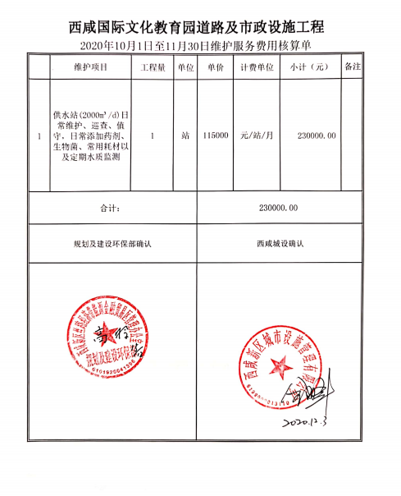  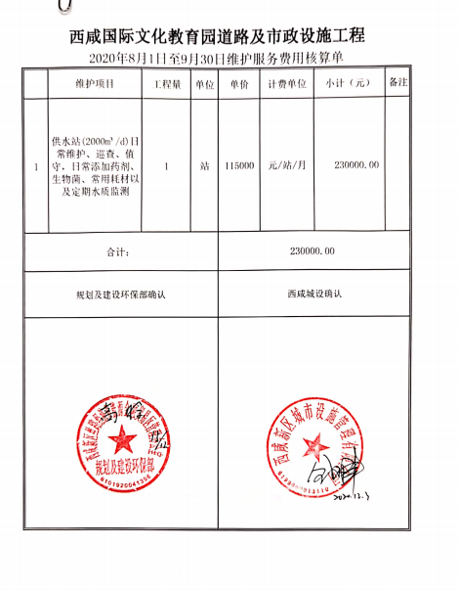  市政道路及基础设施的维护保养状况的验收，由顾客西咸新区丝路经济带能源金融贸易区管理办公室城市管理部进行现场验收，已《工程验收单》来确认：  查《西咸新区丝路经济带能源金融贸易区文教园片区道路及市政设施工程-2020年7月维护服务费用核算单》，其中对7月份的各项维护内容以及工程量进行了核算确认：1、市政道路养护、巡查，雨污水管网、城市家具、交通指示牌巡查，工程量286758平方米；2、市政道路照明、信号灯巡检、维护，工程量1004根；3、对路灯、信号灯灯供电设施进行日常维护及常规检测，工程量5座；4、雨水泵站日常维护、巡查、值守1站。符合标准及顾客要求。  为确保采购物资符合要求，对采购物资实施验证活动；暂无在供方处验证要求，同时也没有要求在供方处进行验证。  查：进货检验，  提供采购检验记录，  抽查的2020.10.16《采购物资验证记录表》“二氧化氯”数量16桶，对包括了外观、型号、数量、合格证进行验证，经检验，符合产品采购要求，结论合格，检验员岳朋举。  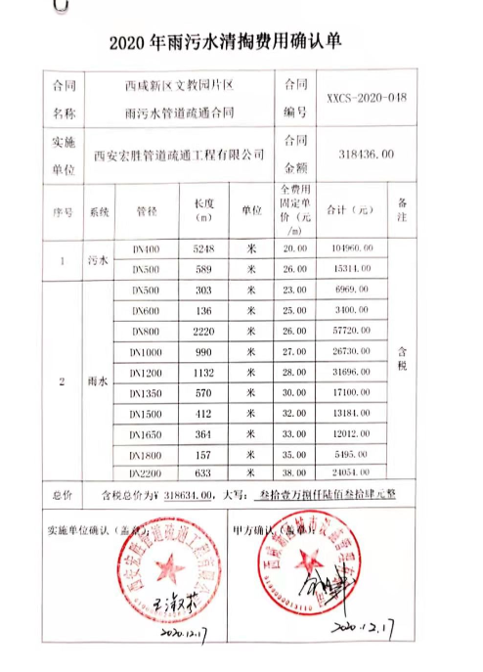  再查2020.12.17西安宏胜管道疏通工程有限公司提供的外包过程雨污水管道疏通，对工作量进行了确认。  体系运行以来，没有发生不符合的情况。 | Y
环境因素识别，危险源辨识、风险评估及控制措施 | EO:6.1.2/6.1.4 | 编制《 环境因素识别和评价控制程序》SXCS/CX-C-03、《危险源辨识、风险评价和控制措施的确定》SXCS/CX-C-04、《风险和机遇分析、评价和应对措施的确定程序》SXCS/CX-C-15等程序，按照相关程序执行  提供《环境因素识别排查表》识别了供水厂运营过程、市政道路及基础设施的维护保养过程等环境因素包括：  水的消耗、电的消耗、办公用品的消耗、化学药剂废桶、水处理设备运行噪音排放、中水排放、生活垃圾的排放、修剪绿篱、灌木、乔木等产生的废弃物、电气维修过程产生的废电线、电灯、道路维修产生的废弃物等；  提供《重要环境因素清单》4项，包括固废排放（化学药剂废桶、废滤芯）、火灾、噪音、废水排放发生。  提供《危险源辨识与风险评价》，识别了供水厂运营过程、市政道路及基础设施的维护保养过程等危险源，抽查如下：  作业活动 危险源 导致的后果  道路网裂、沉陷 绊倒 人身伤害  绿地养护设备使用 机械伤害 人身伤害  施工垃圾未及时清理 堵塞交通、绊倒行人 人身伤害  跟换线路、电灯 引起触电 人身伤害  设备短路 引起火灾 人身伤害  密闭空间作业 人员被困在密闭空间 人身伤害  更换路灯 从高处坠落 人身伤害  井盖丢失 掉进井内 人身伤害  无护栏，从高处跌落到水处理间 从高处坠落 人身伤害  线路短路 引起火灾 人身伤害  设备违规操作 引起触电 人身伤害  见《不可接受危险源清单》，意外伤害、触电、火灾伤害、被困密闭空间、噪音、意外交通事故、高空坠物。  以上重要环境因素清单、重要危险因素清单中制定了针对性控制措施，措施基本有效。 | Y
运行策划和控制、 | E8.1 | 公司制定并实施了《运行控制程序》、《消防管理控制程序》、《能源、资源使用管理规定》、《消防安全管理制度》、《固体废弃物分类管理规定》、《劳动保护管理制度》、《用电管理制度》等环境职业健康安全管理文件。  查到2018年1月公司西咸国际文化教育园沣河湿地生态修复项目环境影响报告表，查到2018年1月11日陕西省西咸新区行政审批与政务服务局《关于对西咸国际文化教育园沣河湿地生态修复项目环境影响报告表的批复》，和2020.11.18西咸新区文化教育园规划建设环保局《关于对西咸国际文化教育园沣河湿地生态修复项目子项供水站环境竣工验收意见》，公司已经通过了环评验收。具体见附件。  按公司要求人走关灯，办公室内电脑要求人走后电源切断。办公室内垃圾主要包含可回收垃圾、硒鼓、废纸。公司配置了垃圾箱，综合办统一处理。  对于二氧化氯废桶和废滤芯，由厂家回收再利用。  提供2020.11.19日由普尼测试集团陕西有限公司，编号：VOB7IK0Q83869606,《监测报告》，对废水和噪音进行了监测，详见附件。  生活污水经物业化粪池简单处理后排入市政污水管网。  办公区内主要是电的使用，电器有漏电保护器，经常对电路、电源进行检查，没有露电现象发生。现场巡视办公区域消防栓、灭火器正常，电线、电气插座完整，未见破损。  查《劳保用品分发记录》，公司为员工提供了劳保用品，主要为防暑用品、手套、工作服、口罩、消毒洗手液等防护用品。  与运营管理部金峰沟通，2020年8月份为所有员工进行了一次体检，体检单位为：空军军医大学西京医院综合医疗服务中心。抽查了穆应应、李航泊、苏松松。  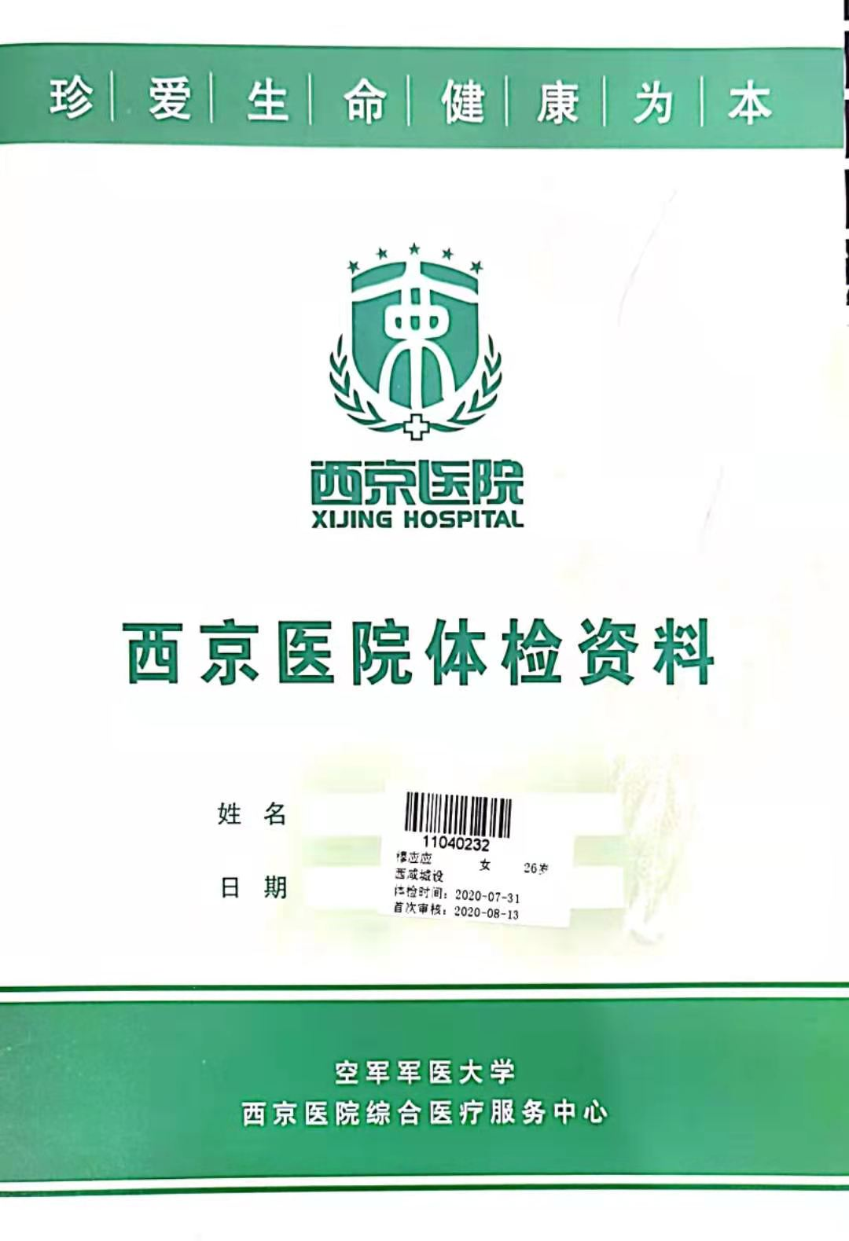  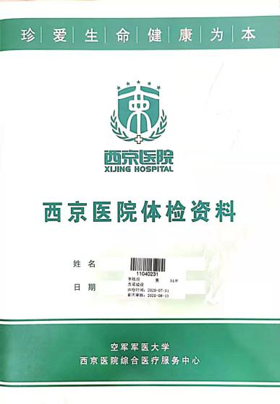  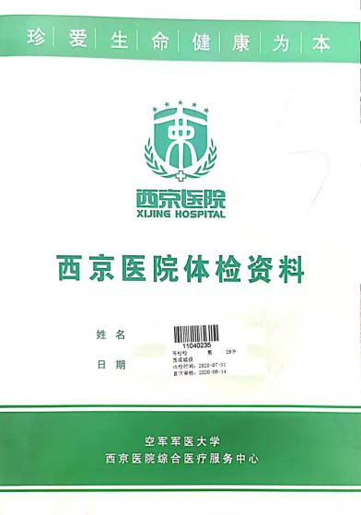  运营管理部运行控制基本符合规定要求。  部门运行控制能结合产品生命周期方法，基本符合规定要求。 | Y
应急准备和响应 | E：8.2 | 提供了《应急准备和响应控制程序》、《消防安全应急预案》，其中包括目的、适用范围、职责、应急领导小组成员职责、程序、现场应急措施等，相关内容基本充分。  应急演练（火灾）记录，演练时间2020年5月19日，指挥人员：薛宇航，  参加人员：综合部、运营管理部、财务部共计25人  消防器材：灭火器6瓶、消防水带3卷、斧头1把、枪头2个、三分头1个、扳手、消防服装（2套）、水鞋2双，  有演习情况记录和总结，并对演练预案进行了评估，满足应急预案。  另查：2020年5月18日触电应急演练，指挥人员：高翡，演练结论：基本达到演练目的。  预案评估：进一步完善和修改《触电应急救援预案》，认真抓好员工安全教育培训，开展技能练兵，使施工人员从理论实践中增长安全技能，提高安全意识。加强安全管理力度，建立健全和完善各项规章制度。  查到消防器材台账：消防柜 9个、灭火器34个、消防带26个，消防器材配置部位，责任部门、责任人，消防器材较充分。设置防火标识，配备消防器材等。  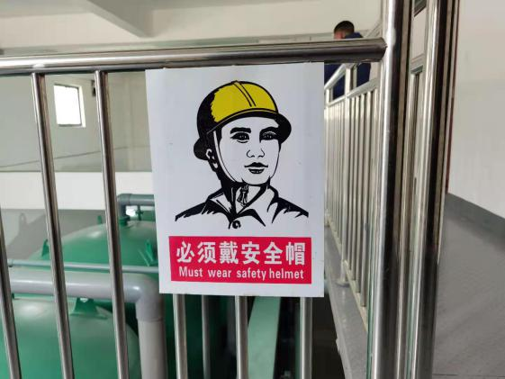  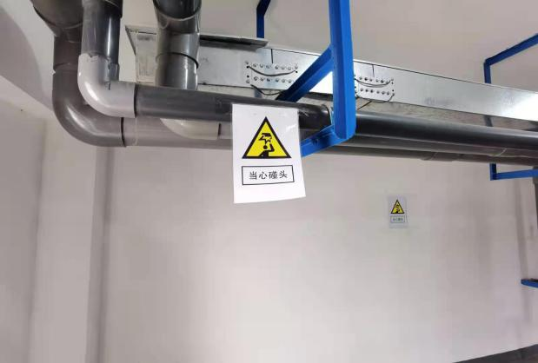  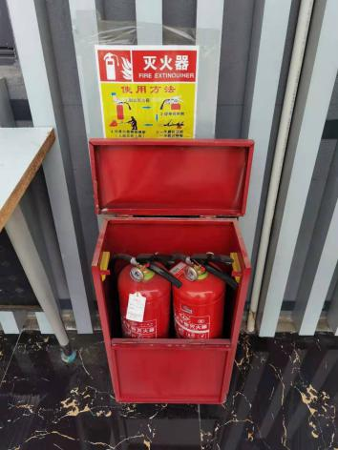  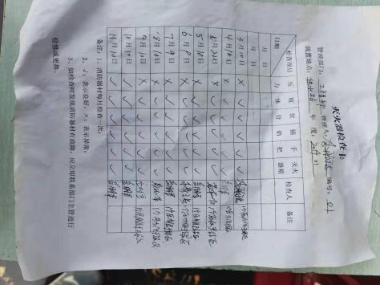  查到《消防设施器材点检表》，每月一次，自体系运行以来尚未发生紧急情况。  现场查看：  公司供水站的消防栓和灭火器、《消防设施器材点检表》状态正常。 | Y

说明：不符合标注N

